**Guía Práctica**

VIDEOJUEGOS: SIMULANDO EL ESPACIO 3D

1. Representa la homotecia de cada figura, considerando que $O$ es el centro de la homotecia de factor $k$.

$k = \frac{1}{2}$

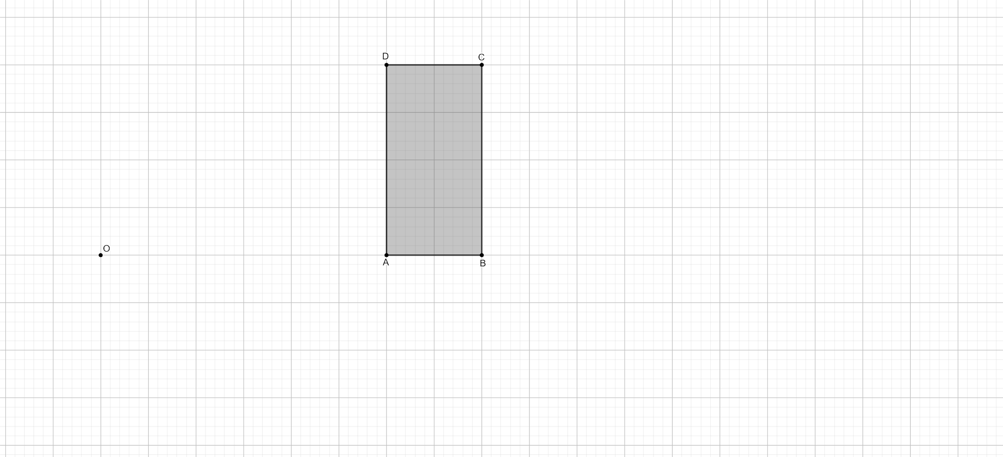

$k = 3$

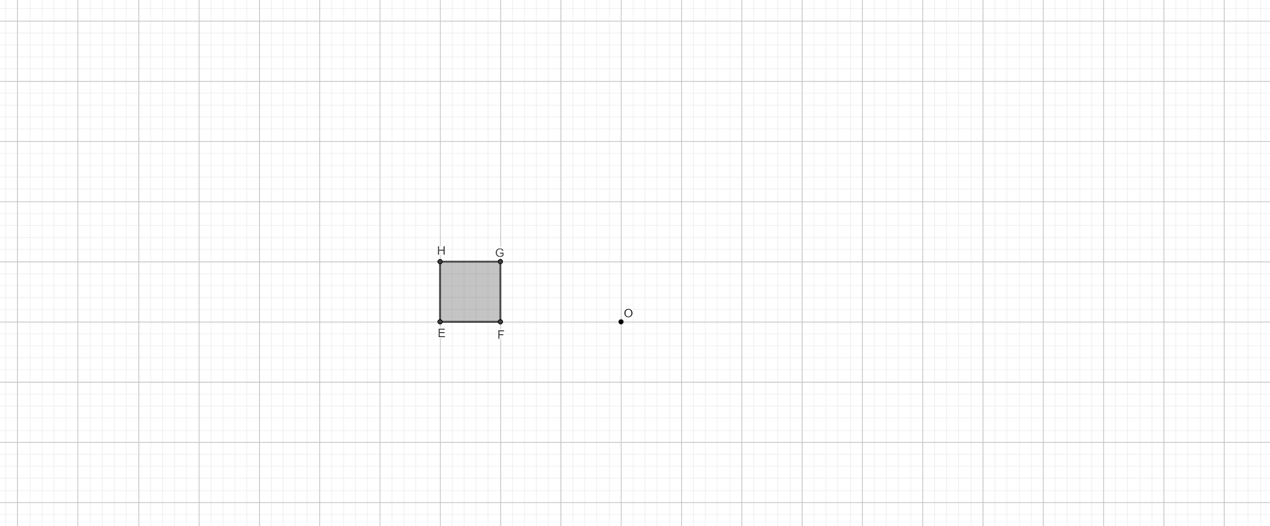

1. En la siguiente imagen se muestra una homotecia del cuadrilátero IJKL, según el centro O y el factor $α>0$.

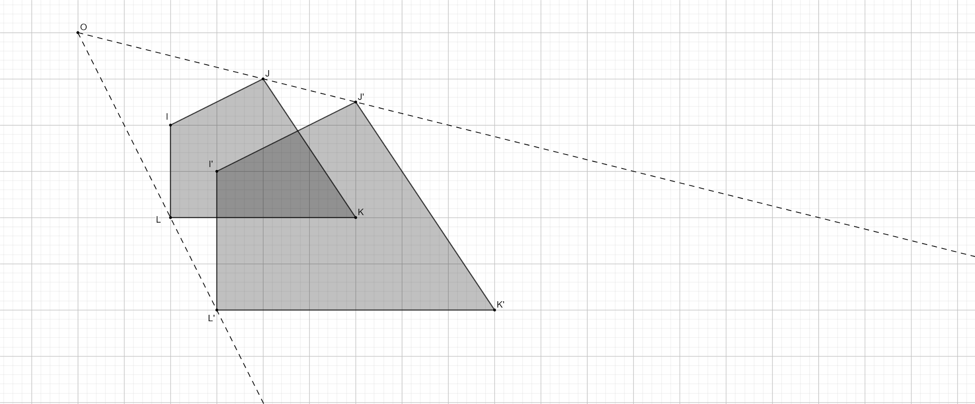

1. ¿Cuál es el valor del factor $α$? Describe los pasos que seguiste para encontrarlo.
2. ¿Es cierto que $I'J'=α ⋅IJ$? Explica tu respuesta.
3. ¿Son verdaderas las siguientes igualdades? Justifica tu respuesta.

$\frac{I'J'}{IJ}=\frac{J'K'}{JK}=\frac{K'L'}{KL}=\frac{L'I'}{LI}$

**Solucionario**

| **Act. 1** | **1.** | a.    b. |
| --- | --- | --- |
|  | **2.** | a.  Una forma de determinar el factor de homotecia es “contando cuadraditos” o de manera similar, notando por ejemplo que el siguiente punto $X$ divide al segmento $OL$ en 2 partes iguales, mientras que el segmento $OL'$ en 3, por lo tanto el factor de homotecia es $α=3/2$.    b.  Una propiedad de la homotecia es que si dos puntos $A$ y $B$ se transforman en $A'$ y $B'$ con una razón $k$, entonces $A'B'=k⋅AB$. De esta manera, a partir de esta propiedad se puede afirmar que es cierto que $I'J'=α⋅IJ$ c.  Las fracciones que se indican corresponden a las razones entre los segmentos resultantes de la homotecia y los segmentos iniciales. Por lo tanto, todas estas igualdades son verdaderas, y de hecho su valor es el factor de homotecia $α$. |